Compte Rendu n°1

Développement d’une application en langage C : Un Jeu d’Echec
Un menu principal | Accès aux fonctionnalités principale sera obtenue par affichage d’un menu en mode texte
Jeu d’échec | Échiquier et pièces et leur déplacement
Quitter le jeu | L’application doit pouvoir se quitter à tout moment
Aide en ligne | Une aide concernant les règles du jeu et l’utilisation du logiciel doit être disponible.
Différent mode de jeu | Joueur versus Joueur et Joueur versus Ordinateur
Différent mode de difficulté | Dans le mode Joueur versus Ordinateur
Sauvegarde | Sauvegarder et charger une partie
Revoir une partie | Revoir coup par coup une partie jouée
Statistique de Jeu | Possibilité de consulter des statistiques de temps et de score de chaque joueur sur les différentes parties jouées.
Gestion Graphique | Un affichage dans la console des différents menus et de la partie en cours.

Maquette du produit final

Etape de développement
Jeu de base : Initialisation des cases, des pièces, leur déplacements, vérifié s’il y a ou non échec.
Menu : avec ses différente option et sous menu (option,… )
Possibilité de quitter à tout moment et de sauvegarder et recharger une partie.
ect

Ordre de développement
Priorité de développement le jeu de base, le menu, et un affichage rudimentaire et pouvoir quitter le jeu.
Puis les modes de jeu (joueur vs joueur, joueur vs ordinateur), sauvegarde/charger une partie.
Et enfin difficulté, affichage améliorer et rejouer une partie coup par coup et l’aide en ligne et les statistique.

Schéma du processus
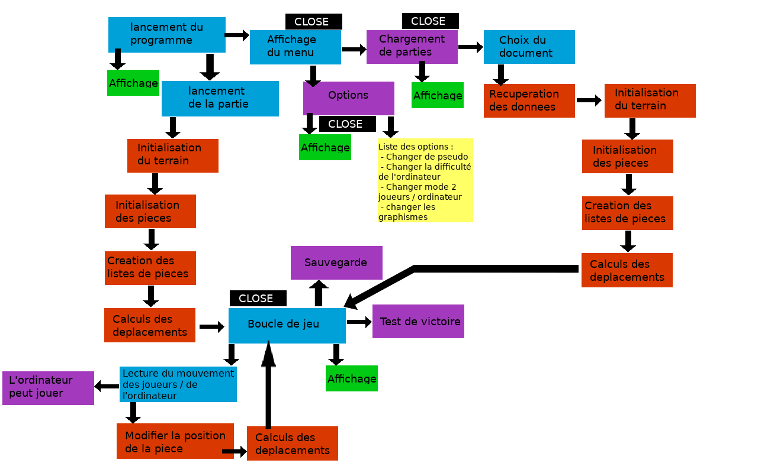

La prévision de charge de travail d’ici le 14 novembre 2018
A voir

